Аннотация основных методических разработок
дополнительной предпрофессиональной общеобразовательной программы УП. 05 «Живопись»

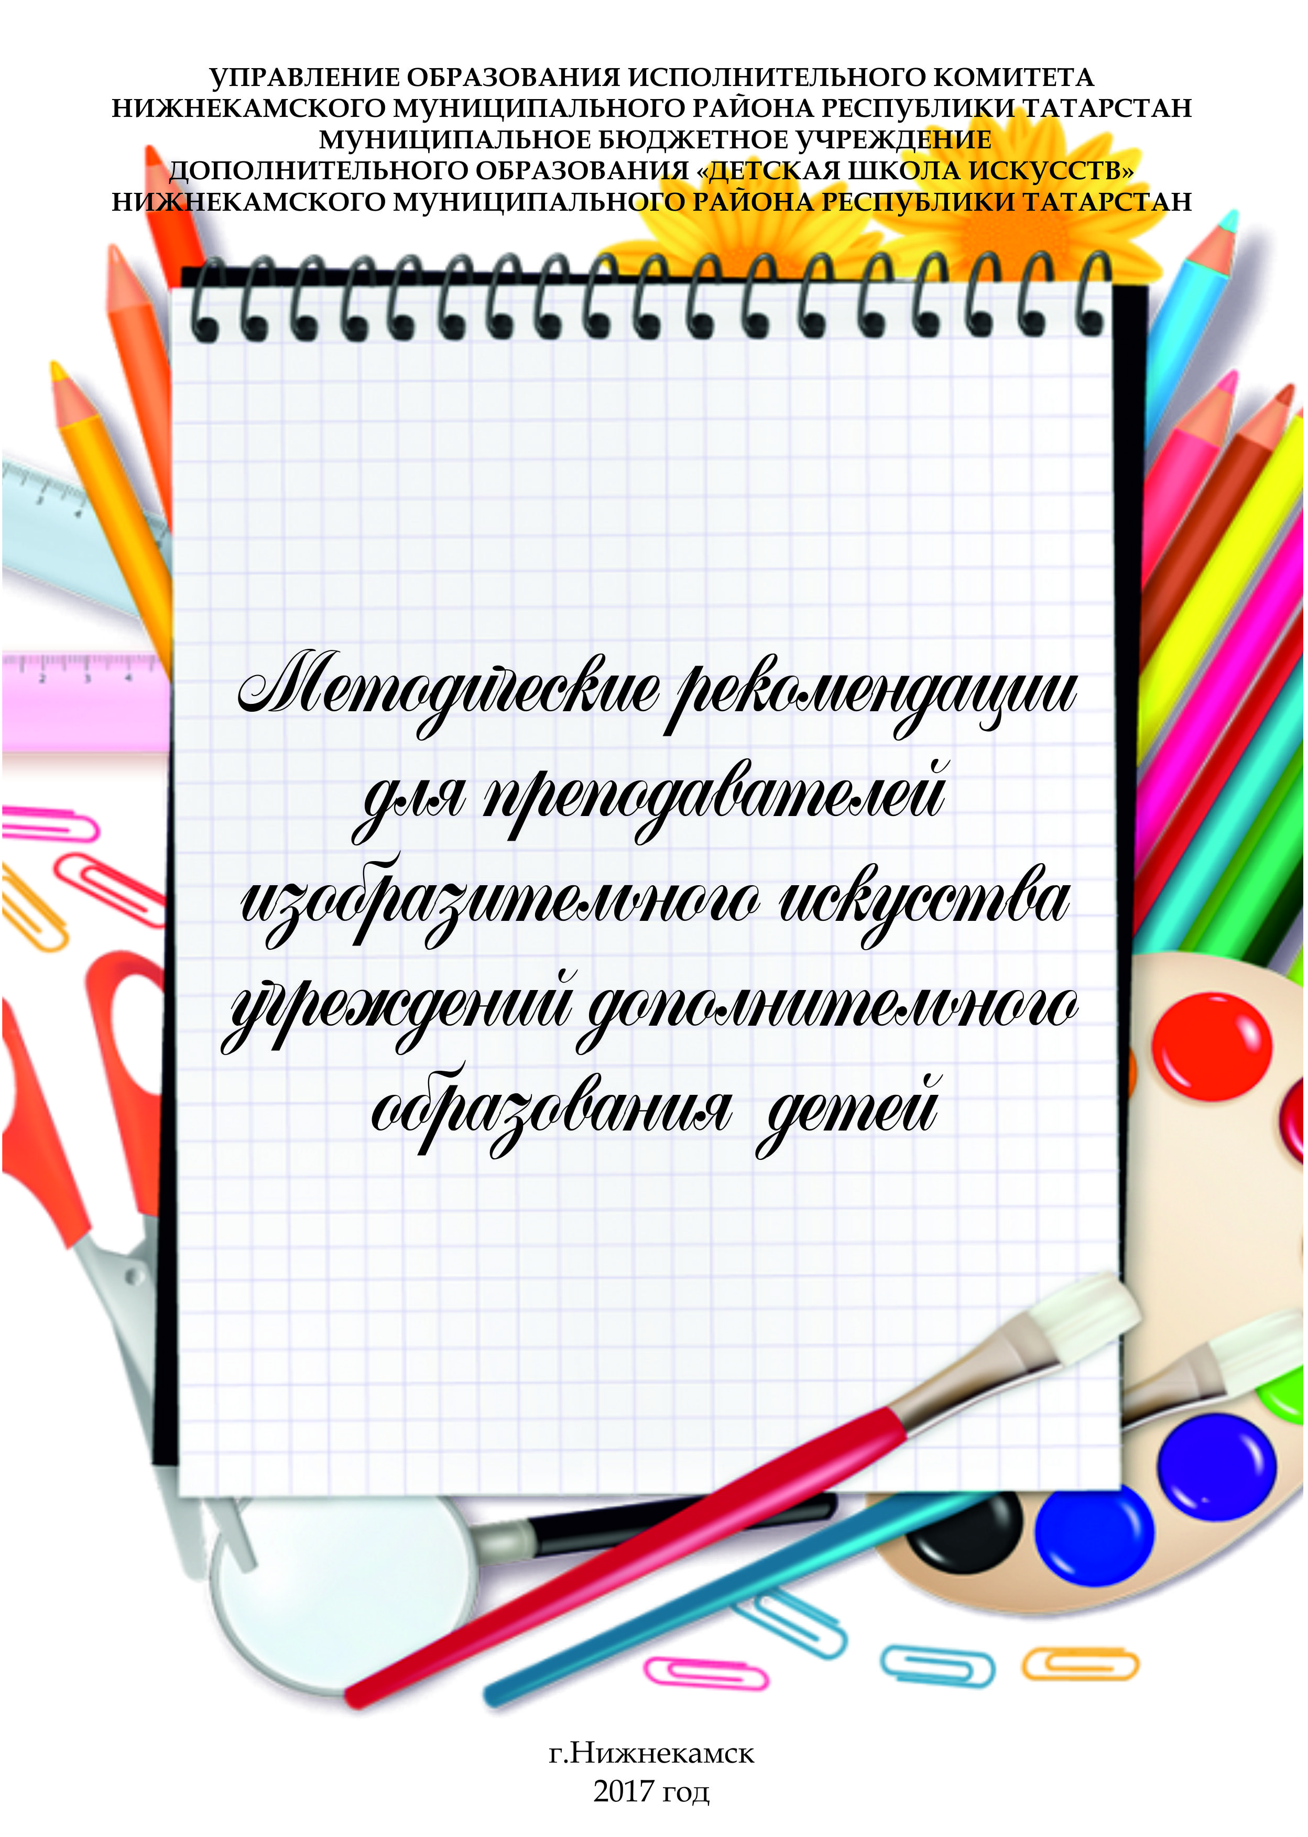
В методической разработке «Базовые характеристики изобразительной композиции» даны сведения об изобразительной композиции, как результат сложения двух и более изобразительных элементов. Уникальность предложенной методики состоит в том,что она основана на раскрепощении творческого воображения, цветового восприятия, индивидуальности художественного языка,ремесленном становлении, выделении первичных средств изобразительной композиции и первоочередной опоре на них.
В разработке подробно рассмотрены 4 понятия (размер, вектор, тон, цвет), а также как данные понятия используются при анализе базовых (декоративных) характеристик живописной работы.
Методическая разработка «Игровые программы на уроке изобразительного искусства» знакомит с игровыми технологиями на уроках изобразительного искусства. Игра — это вид деятельности в ситуациях, направленных на воссоздание и усвоение общественного опыта, в котором складывается и совершенствуется самоуправление поведением. Педагогическая игра обладает существенными признаками: четко поставленной целью обучения и соответствующими ей педагогическими результатами, которые характеризуются учебно-познавательной направленностью. Игровые ситуации на уроках выступают как средство побуждения, стимулирования школьников к учебной деятельности.

Проект «Я - автор»- это образовательный проект, цель которой – ответить на вопросы учащихся о культуре XX и XXI веков, рассказать о паблик-арте и арт-технологиях, показать, что современное искусство – это совсем не страшно, а очень даже интересно!Занятия проводятся в форме игровых экскурсий, воркшопов, квестов, творческих мастерских, встреч с художниками, проектной деятельности.
Проект «Я-автор» нацелена на систематическую работу с учащимися. Проект разрабатывает новые формы коммуникации. Участники проекта самостоятельно добывают знания, учатся работать с экспозицией, открывают для себя пространство музея как площадки для дискуссий и творчества.
Данные методические разработки опубликованы в сборнике «Методические рекомендации для преподавателей изобразительного искусстваучреждений дополнительного образования детей» и могут найти применение в работе преподавателей изобразительного искусства.
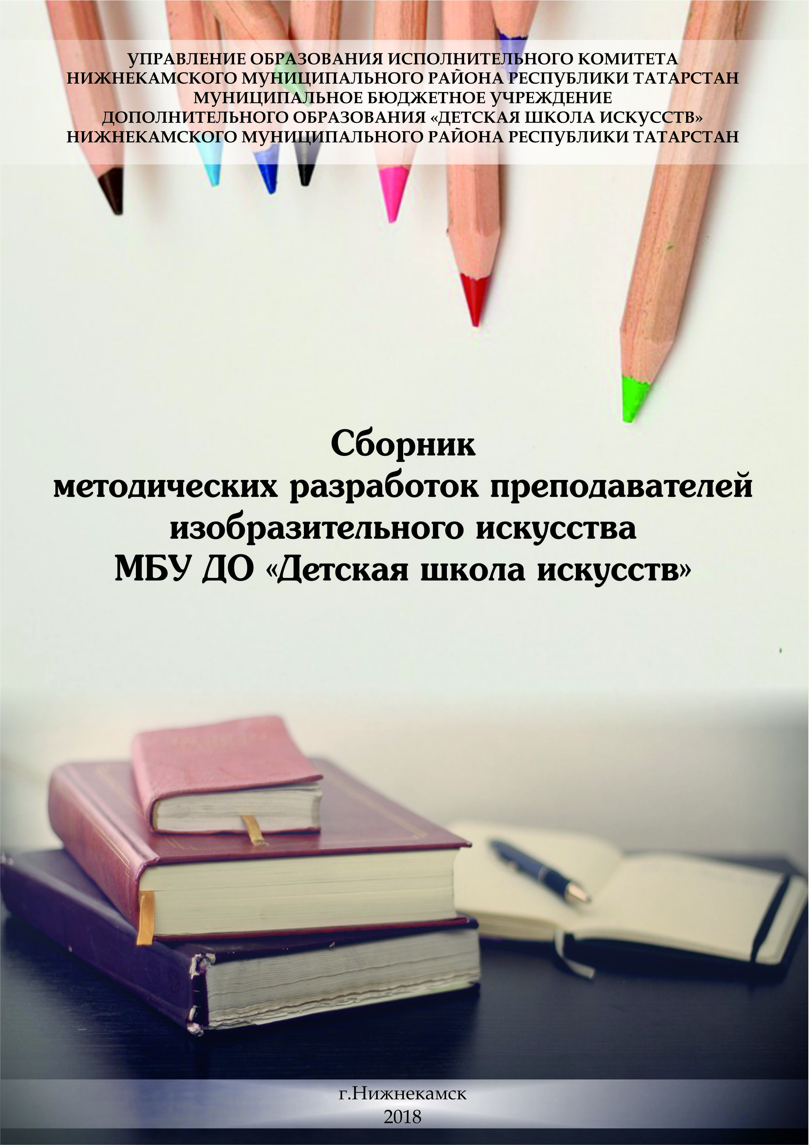
В методической разработке «Орнамент - тайный язык народа. Урок-образ создания театрального реквизита по мотивам пьесы КаримаТинчурина«Голубая шаль»рассмотреныхарактерные признаки татарского орнамента. В своей основе татарский орнамент состоит из цветочно-растительных, геометрических и зооморфных мотивах. Приведены примеры, как отдельные элементы орнамента ритмично повторяются и обозначаются конкретной музыкальной длительностью.
Методическая разработка «Образы и мотивы в орнаментах русской народной вышивки (план-конспект занятия)»направлена наознакомление учащихся с образами и мотивами в орнаментах русской народной вышивки, на примере рушника. Учащиеся знакомятся с образами и мотивами в орнаментах русской народной вышивки, на примере рушника и выполнят работу на альбомном листе маркерами, изображая орнамент русской народной вышивки, а также узнают символическое значение образов и мотивов в русской народной вышивке, народные традиции и их, важное, значение для человека.
Данные методические разработки могут использовать на уроках изобразительного искусства, декоративно-прикладного творчества, истории народной культуры.
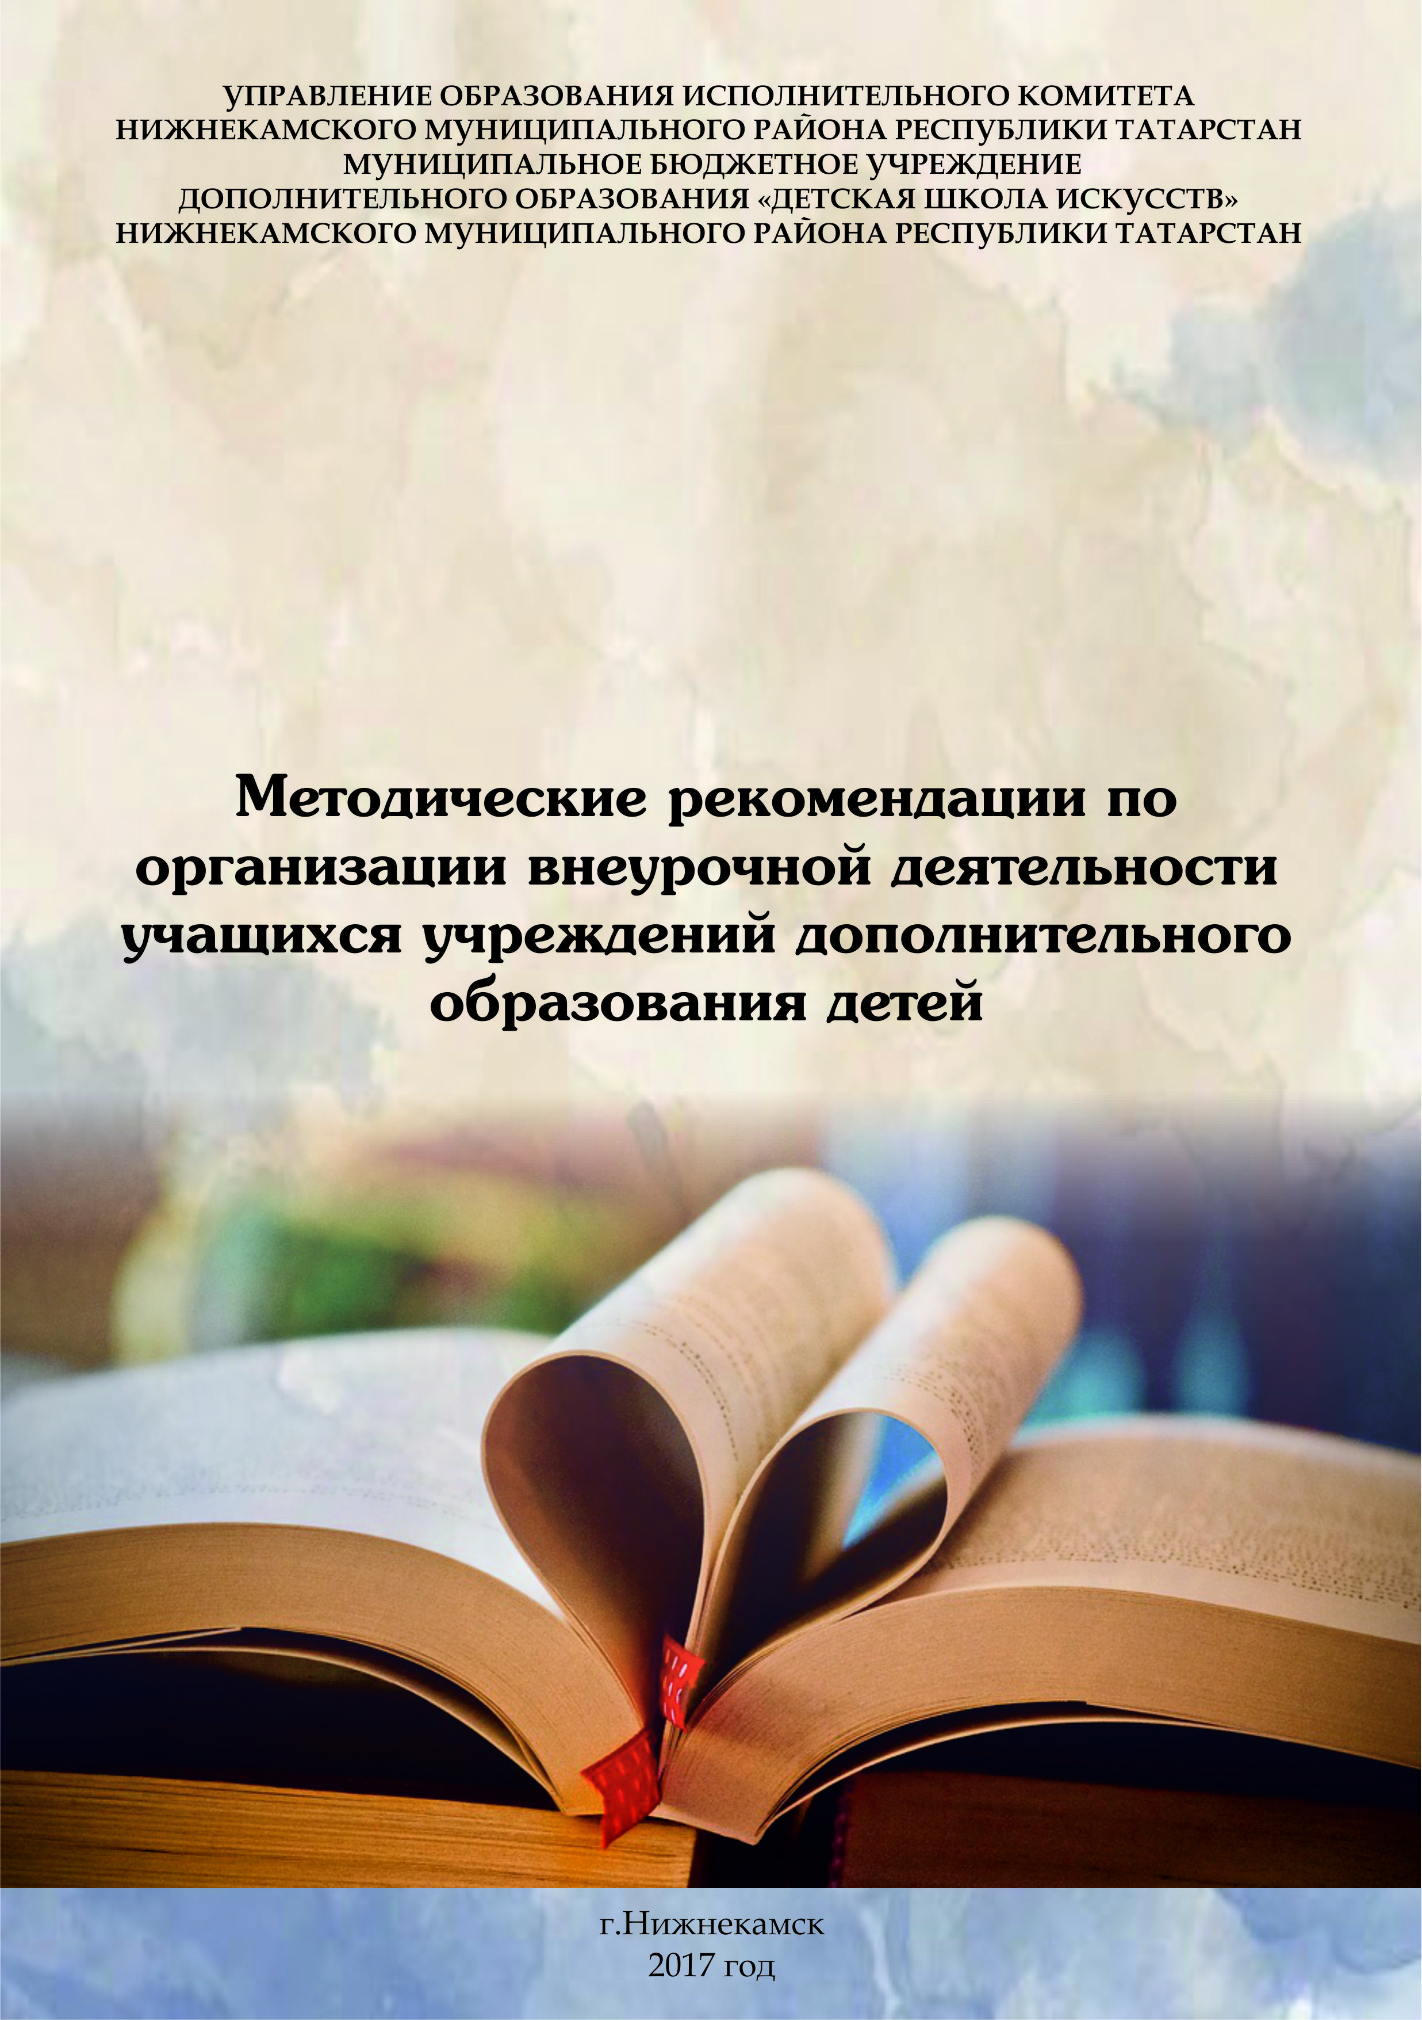
Творческий проект «Арт-прорыв» для учащихся отделения «Изобразительное искусство»призван способствовать повышению общей осведомленности учащихся о науках и научных открытиях, углублению их знаний в области науки, техники и искусства. Данный проект интересен своими номинациями: «Лучший моделист-конструктивист» - предполагает создание трех или двухмерной композиции на заданную тему, с использованием разноструктурного бросового материала; «Лучший колористический максималист» (живопись) - задание предполагает абстрактную живопись на основе цветовых экспрессивных пятен, новых форм, рельефов, с использованием разных материалов и инструментов; «Лучший концептуалист» (коллаж) - тема предполагает создание образа, передающего статику, динамику, ритм, настроение и характерные особенности профессии с использованием различных материалов.
Данный материал рассчитан на широкое применение в детских школах искусств, где присутствуют все условия для ее успешной реализации. Применяя свои навыки и умения, приобретенные в процессе обучения, дети понимают значимость своей творческой деятельности и находят область ее применения. Это является мотивацией для дальнейшего обогащения своих знаний, стремления развиваться и повышать уровень своего мастерства.Кроме того, организация внеурочной работыимеет большое значение для повышения качества образовательного процесса, осознания его смысла.
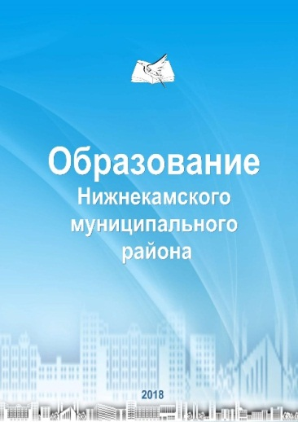
Методическая статья «Роль и место игры в процессе обучения изобразительному искусств» опубликована в электронном журнале «Образование Нижнекамского музыкального муниципального района РТ». Включение игры в процесс уроков изобразительного искусства («урок-образ», «авторский урок» и т.д.), строящихся по законам искусства, вполне оправдано и эстетически, и педагогически. В отличие от традиционных деловых и учебно-имитационных игр, применяющихся в обучении взрослых и детей, игры на уроках искусства, так же как и игры для будущих учителей искусства, должны иметь художественно-образное начало и сочетать себе как минимум два вида действительности: психолого-педагогическую и художественно-эстетическую. В зависимости от художественно-педагогической установки (задачи урока) и учета возрастных, психологических и других особенностей детей меняются отношения художественно-эмоционального и художественно-интеллектуального содержания процесса игры. Главное условие таких художественно – педагогических игр- увлеченность процессом, а не результатом. Результат придет через интерес к процессу его поиска.
Так, составление проекта серии уроков с применением учебных игр на материале учебной программы - дает возможность формирования творческой самостоятельности личности.
Такие педагогические исследования доказывают большую эффективность применения различных видов игр и игровых ситуаций на уроках изобразительного искусства.

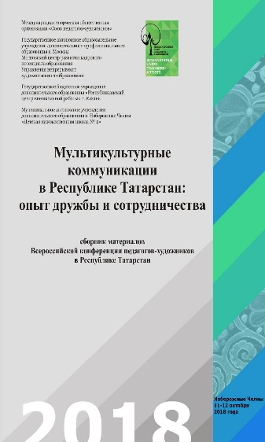
Методическая разработка «Мультикультурное развитие. Роль и место игры в процессе обучения изобразительному искусству» опубликована в сборнике материалов всероссийской конференции педагогов-художников,преподавателей детских художественных школ и школ искусств, преподавателей средних и высших учебных заведений «Мультикультурные коммуникации в Республике Татарстан:опытдружбыи сотрудничества».
Основная задача данного материала раскрывается в поиски вариантов цветовой и графической гармонии, которая «спрятана» внутри игры.Игра должна исходить из возможностей и интересов учащихся, привлекать их к участию всем своим содержанием и структурой.
Темы, в которых воплощаются детские креативные идеи самые разнообразные, такие же как и исходные материалы, которые используются для создания работ.
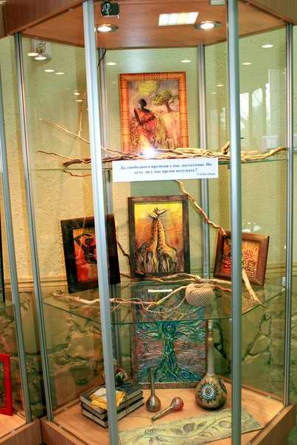
Персональная выставка «Арт-чулан» представляет оригинальное искусство из хлама, мусора и ненужных вещей.
Темы, в которых воплощаются креативные идеи художника самые разнообразные, такие же как и исходные материалы, которые используются для создания работ.
Основная концепция искусства художника поиск связи современного изобразительного искусств с прошлым; этническими, национальными корнями; способа сохранения традиционных духовных ценностей, и развития качественно нового этапа в развитии национальной культуры.
С методическими материалами к программе можно ознакомиться по ссылке: https://edu.tatar.ru/nkamsk/page519622.htm/page3831746.htm

